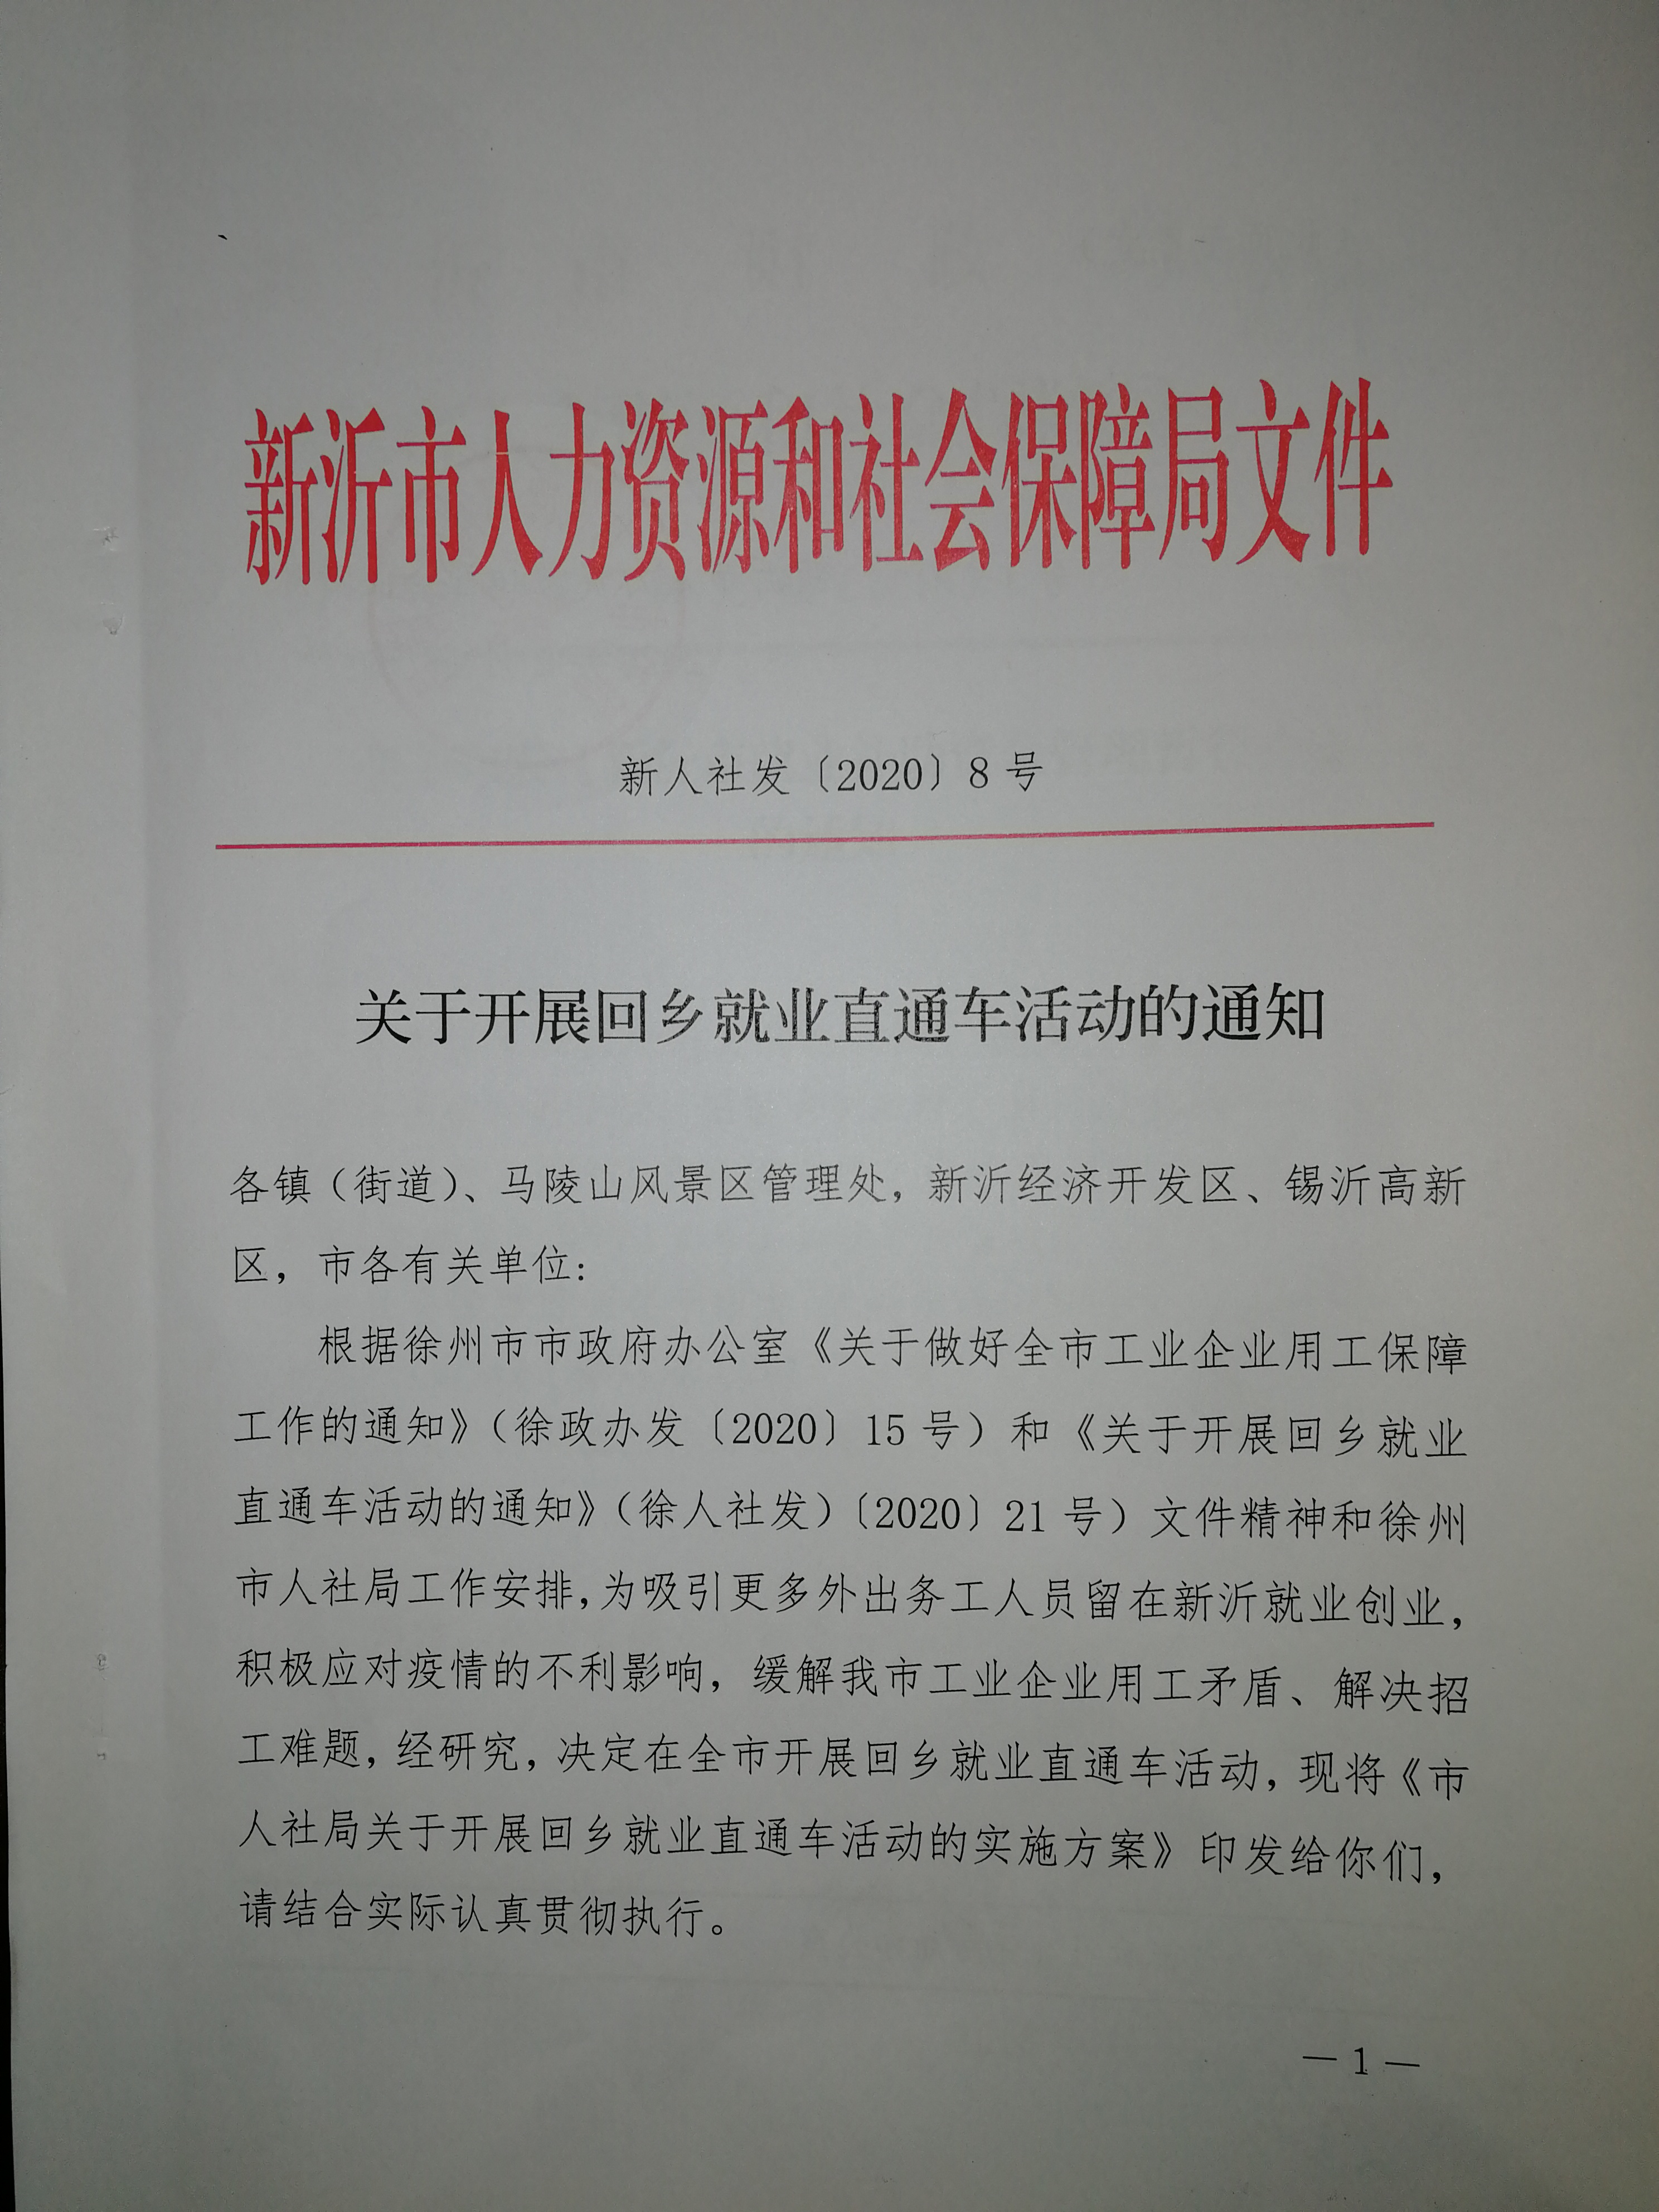

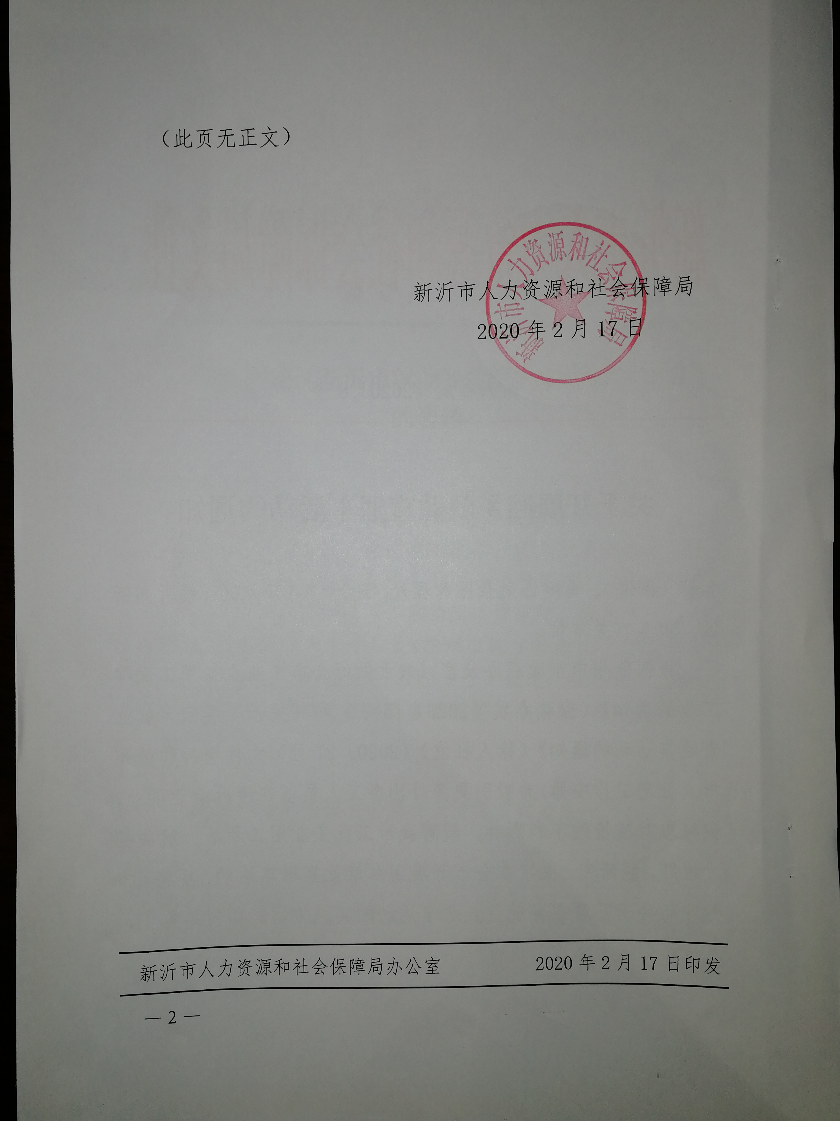

我市人社局关于开展回乡就业直通车
活动的实施方案

按市政府办公室《关于做好全市工业企业用工保障工作的通知》（徐政办发﹝2020﹞15号）要求，新沂市人社局决定开展回乡就业直通车活动，直接服务外出务工人员留乡就业创业、服务企业用工需求，具体方案如下。
一、目的意义
近期，因受新冠肺炎疫情影响，我市在外就业创业人员无法及时返程返岗，影响了劳动力作用的发挥，随着企业的复工生产，我市各行业急需大量用工。每年新沂市有近28万在外务工人员，吸引这批外出务工人员留在新沂就业创业，对于积极应对疫情的不利影响，缓解我市工业企业用工矛盾、解决招工难题，促进城乡居民收入增长，保持经济持续健康发展，维护社会和谐稳定，都具有重要意义。
二、活动主题
吸引外出务工人员留在新沂就业创业
三、活动内容
（一）送岗位。及时将市经发部门调查摸底的企业用工需求、工种要求、用工结构、供需态势等信息推送给外出务工人员；同时，各镇、街道、经济开发区和锡沂高新区依托现有岗位采集渠道，加大岗位采集力度，梳理岗位类型，切实采集一批适合农村劳动者就地就近就业的岗位信息，通过网络、媒体等广泛发布帮助供需精准对接，减少外出务工回乡人员盲目流动。
（二）送政策。多渠道、多形式把我市近期出台的吸引返乡人员回新就业创业优惠政策和社会保险等一系列政策及时精准提供给外出务工回乡人员，吸引返乡人员树立就业不必去远方，就业创业留家乡的思想观念。
（三）解难题。重点精准及时化解外出务工回乡人员在劳动合同、社保转移、工资待遇、劳动条件等方面的难题，维护外出务工回乡人员的合法权益，解除回乡就业人员的后顾之忧。
（四）优服务。在徐州人力资源招聘网（www.xzzp.org）及“新沂人社在线”官方微信公众号查询，开展“线上”招聘服务；各镇村社会服务中心设置专门窗口，就近办理就业社保业务；丰富12333人社服务专线内容，及时答疑解惑。
四、工作措施
（一）系列宣传推送。通过各类媒体和多种形式加大“回乡就业直通车”活动宣传力度，多形式、高频次推送岗位、推送政策、推送服务举措，使回乡人员普遍了解求职就业线上和线下的方法和渠道。
（二）搭建专门求职招聘的载体平台。返乡求职人员，通过徐州人力资源招聘网（www.xzzp.org）和“新沂人社在线”官方微信公众号等平台高频次推送的用人单位招聘信息进行网办链接，着力打造“就业服务不打烊、网上招聘不停歇”的线上招聘服务。
（三）依托基层人社平台点对点服务。各镇（街道）社会服务中心和村级协理员，创新服务形式，就近返乡人员提供就业创业指导、就业失业登记、培训项目推荐、岗位信息推荐、就业创业政策宣传，协助做好社会保险转移、参保、待遇发放，处理、化解和预防劳动关系矛盾纠纷与违法行为。要加强劳动用工管理等线下服务，多方采集本市企业、本镇域工业园区、村办企业、扶贫车间的岗位信息，印制引导农村劳动力就近就地转移的政策汇编，汇集成外出务工返乡人员的“就业大礼包”，直接送到外出务工返乡劳动者手中。要加强就业指导服务工作的宣传力度，发布“留乡就业倡议书”、“致留乡人员就业一封信”形式，鼓励返乡人员留在家乡就业。
五、组织机构
市人社局成立回乡就业直通车活动领导小组，组成人员如下：
组 长：吴奎先 党组书记、局长
副组长：金 雷 机关党委书记、主任科员
葛传文 党组成员、副局长
刘昌洪 党组成员、副局长
乔 勇 党组成员、副局长
成 员：赵桂华 劳动就业管理处
王永刚 社会劳动保险处
阚明曦 机关事业保险处
晁海洋 办公室
王志明 就业促进和职业能力建设科
王 姗 人力资源办公室
倪荣均 劳动人事争议仲裁委员会办公室
谢远志 劳动监察大队
张海洋 劳动就业培训中心
领导小组下设办公室，赵桂华同志任办公室主任，劳动就业管理处承担联络员单位工作职责，联系人：张海洋，联系电话：0516-88935565（办公电话）。
六、相关要求
各成员单位要增强“四个意识”、坚定“四个自信”、做到“两个维护”，思想上高度重视、行动上雷厉风行、作风上求真务实，要严守疫情防控政治纪律、工作纪律、保密纪律，坚决杜绝形式主义、官僚主义，自觉担当、奋发有为，切实履行职责，热情服务、真诚服务，吸引更多的春节回家人员留新就业创业，共建美好家园。
附件：1、“新沂市返乡就业创业直通车”二维码
2、新沂市企业用工需求清单
3、新沂市务工人员求职信息清单
4、新沂市回乡就业创业优惠政策问答
5、新沂市就业创业优惠政策集锦

附件1

“新沂市返乡就业创业直通车”二维码

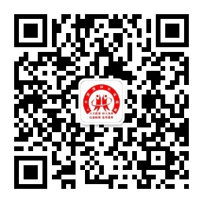

新沂人社在线官方微信公众号

附件2
序 号 | 单位名称 | 岗位名称 | 需求人数 | 薪酬待遇 | 保险情况 | 住宿情况 | 工作地点 | 联系人 | 联系电话 | 其他
1
2
3
4
5
6
7
8
新沂市企业用工需求清单

附件3
新沂市务工人员求职信息清单
序号 | 姓名 | 身份证号 | 学历 | 行业类别 | 岗位 | 期望薪资 | 是否外出务工人员 | 工作经历 | 现居住地 | 联系电话 | 培训意愿和其他
1
2
3
4
5
6

附件4

新沂市回乡就业创业优惠政策问答

一、外出务工返乡人员社保关系可以转入新沂吗？
可以。
二、外出务工返乡人员社保关系转入新沂如何办理？
第一步：开具参保缴费凭证
留在新沂就业的人员，通过原参保地社保经办机构提供的网上渠道，足不出户即可开具“参保缴费凭证”或通过电话咨询办理。
第二步：社保关系转入手续
- 单位参保人员
将《养老或医疗保险参保缴费凭证》交给现单位，由现单位在办理社保参保手续同时交到社保经办机构前台即可。
- 灵活就业人员
本人持《养老或医疗保险参保缴费凭证》、身份证、户口本原件及复印件到钟吾南路17号城投大厦一楼A区20号窗口办理参保及转入手续即可（非新沂市户籍人员，可凭新沂市居住证办理参保手续）。
其余手续由新沂社保经办机构同对方社保经办机构联系办理，全部转入手续办结后，向参保人发送办结短信通知。
三、在疫情防控期间如遇特殊情况无法开具《参保缴费凭证》怎么办理社保转移手续？
可以在新沂先办理参保缴费，待疫情结束后再办理转移手续，不会给参保人的社保权益造成影响。
四、外出务工返乡人员在新沂灵活就业应如何办理社保参保手续？
答：本人持身份证及新沂市户口本（原件及复印件）、一寸照片一张，如果不是新沂市户籍人员，需提供新沂市公安局签发的《江苏省居住证》，至钟吾南路17号城投大厦一楼A区社保大厅办理新参保手续。疫情期间请拨打电话0516-88923447，通过电话预约或邮寄办理。
五、外出务工返乡人员回新沂就业，因单位困难造成社保欠费，与单位解除劳动关系或者又找到新工作，因欠费无法办理社保手续怎么办？
答：如果欠费单位职工已被新单位录用或需停保续保个体，有两种办法可以办理社保后续业务：一、欠费单位优先为职工个人清偿欠费办理退工停保手续，职工接续个体或由新单位办理用工参保手续。二、如欠费单位确因资金困难等原因无法优先为职工清偿欠费，办理退工停保手续后，经职工本人书面申请可带欠费接续个体或由新单位办理用工续保。职工与原单位劳动关系存续期间的社保欠费仍由原单位负责清偿。
六、外出务工返乡人员回新沂就业，与原工作单位劳动关系如何处理？
答：可与原工作单位协商一致，解除（终止）劳动关系手续。在疫情防控的特殊时期，可通过线上、电话等方式进行沟通协商。
七、外出务工返乡人员回新沂就业，原工作单位不愿意出解除合同证明怎么办？
答：直接向当地劳动行政部门投诉。如果因为不出具证明造成损失了，还可以向当地的劳动人事争议仲裁委员会申请仲裁。
八、外出务工返乡人员若未与原单位签订劳动合同，如何认定双方的劳动关系？
答：用人单位未与劳动者签订劳动合同，认定双方存在劳动关系时可参照下列凭证：
(一)工资支付凭证或记录(职工工资发放花名册)、缴纳各项社会保险费的记录；
(二)用人单位向劳动者发放的“工作证”、“服务证”等能够证明身份的证件；
(三)劳动者填写的用人单位招工招聘“登记表”“报名表”等招用记录；
(四)考勤记录；
(五)其他劳动者的证言等。
其中，(一)、(三)、(四)项的有关凭证由用人单位负举证责任。
九、外出务工返乡人员回新沂就业后，原工作单位还有工资没发怎么处理？
答：如果工资数额没有争议，就是不愿支付，可以直接向当地劳动行政部门投诉；如果对工资数额本身就存在争议，可以向当地有管辖权的劳动人事争议仲裁委员会申请仲裁。
十、外出务工返乡人员能否享受社会保险补贴？
凡符合条件的外出务工返乡人员在本地灵活就业的，可享受缴纳社会保险费50%的补贴，补贴期限最长不超过3年。
十一、哪些人员可以享受就业技能培训补贴？
凡外出务工返乡的登记失业人员、低收入家庭子女、毕业年度高校毕业生、农村转移就业劳动者、城乡未继续升学的应届初高中毕业生等，参加就业技能培训，取得证书的，按规定给予每人不超过4000元的职业培训补贴。
十二、新沂籍返乡人员返乡创业有什么优惠政策 ？
富民创业贷款贴息，创业者可以申请10万元创业贷款并按照基准利率上浮1-3个百分点进行利息补贴；
十三、新沂吸收高技能人才有什么优惠政策 ？
企业在职在岗及新引进新培养的高级技师、新引进新培养的技师，在参加社会保险并正常缴费满6个月后，均可申请生活补贴和租房补贴。经申报认定，对高级技师、技师，连续3年给予每月900元、600元的生活补贴，给予每月600元、400元的租房补贴。已领取生活补贴和租房补贴的，自政策发布之月起，按照新标准执行，已发放部分不再追加。
企业在职在岗及新引进新培养的高级技师、新引进新培养的技师，首次在新沂购买自住房屋的，经申报认定，分别给予高级技师8万元、技师6万元的一次性补贴。
非新沂籍高级技师技师、高级工，自获得相应资质或来新工作当年起，可享受连续3年、每年1000元探亲交通补贴。
高级技师、技师自获得相应资质或来新工作之日即可申请入住人才公寓，最长期限5年。
对在职新取得职业资格证书的个人给予一次性培训补贴，补贴标准为高级技师4000元/人、技师3000元/人、高级工2000元/人。
鼓励企业拿出优质岗位，优先招引高级工、技师、高级技师，经认定，按照每人2000元、3000元、5000元标准给予企业一次性奖励，每家企业每年最高奖励不超过50万元(含招引大学生的奖励)。

附件5

新沂市就业创业优惠政策集锦

一、新沂市从业人员就业优惠政策
（一）社会保险补贴
1. 对就业困难人员灵活就业的，对符合条件的申请人按照当地最低社保缴费基数缴费的50%给予社会保险补贴。就业困难人员社会保险补贴期限最长不超过3年（以初次核定其享受社会保险补贴时年龄为准，下同），其中：对距法定退休年龄不足5年的就业困难人员可延长至退休。实现灵活就业的就业困难人员享受社会保险补贴3年期满、仍未能实现稳定就业的，可根据实际情况将其享受社会保险补贴的期限一次性延长，延长期限不超过1年。
2.离校2年内未就业高校毕业生灵活就业后缴纳社会保险费的，按照按照当地最低社保缴费基数缴费的50%给予社会保险补贴。补贴期限不超过2年。
3.在市场监管部门首次注册登记起3年内创业失败，企业注销后登记失业并以个人身份缴纳社会保险费6个月以上的（不含领取失业保险金时间），可按实际纳税总额的50%、最高不超过1万元的标准给予一次性补贴，用于个人缴纳社会保险费。
（二）就业技能培训
符合条件的从业人员参加就业技能培训（职业技能提升培训），取得证书（职业资格证书、职业技能等级证书、专项职业能力证书、特种作业操作证书、培训合格证书等）的，按规定给予每人不超过4000元的职业培训补贴。农村学员和城市低保家庭学员参加劳动预备制培训的，同时给予生活费补贴。
二、新沂籍返乡人员返乡创业优惠政策
金融支持
1、支持条件
在个人富民创业担保贷款贴息的基础上提高返乡创业人员贴息标准，贷款利率不超过同期基础利率上浮3个百分点。
2、支持标准
按照贷款实际利息据实贴息。
三、大学生在新创业（就业）优惠政策
普通高校在校生及毕业后五年内的大学生（包括专科生、本科生、硕士生和博士生），及在新沂市区范围内创办企业，可享受以下优惠政策：
（一）、一次性创业补贴
1、补贴条件：初次创业能带动其他劳动者就业，正常申报纳税。
2、补贴标准：给予每个初创主体3000元一次性创业补贴。
（二）、创业带动就业补贴
1、补贴条件：初创主体吸纳就业签订1年以上期限劳动合同并按规定缴纳社会保险费的。本补贴自营业执照注册2年内只能申报一次，企业根据情况自主确定申报时间。
2、补贴标准：按初创企业实际带动就业人数给予补贴，招用5人（含5人）以下的，按每人1000元给予补贴；招用5人以上的，超出5人的部分、吸纳就业困难人员和首次就业高校毕业生的按每人2000元给予补贴。
（三）、水电补贴
1、补贴条件：对利用自有住房初次创业且生产或服务正常经营6个月以上的创业主体，正常申报纳税，1年内可给予水、电、宽带接入等创业基本运营经费补贴。
2、补贴标准：每户每月200元，最长12个月。

（四）、创业租金补贴
1、补贴条件：初次创业租用经市人社部门认定的各类创业孵化基地（含大学生创业园、农民工返乡创业园）的普通高等学校学生（在校及毕业2年内）、复员转业退役军人、从事非农产业创业的农民、登记失业人员和就业困难人员。就业困难人员在基地以外自行租用合法经营场地创办的经营主体，可享受租金补贴。已享受政府租金补贴（减免）的各类创业主体不享受此项补贴。
2、补贴标准：租房面积20平方米以下的，每年补贴2,000元；21-50平方米的，每年补贴3,000元；51-100平方米的，每年补贴4,000元； 101平方米以上的，每年补贴5000元。补贴标准不超过实付租金。
四、跨统筹区社保关系转入简易流程
第一步：开具参保缴费凭证
留在新沂就业的人员，只需要通过原参保地社保经办机构提供的网上渠道，足不出户即可开具参保缴费凭证，或通过电话咨询办理。
第二步：社保关系转入手续
1.单位参保人员
将《养老或医疗保险参保缴费凭证》交给单位，由单位在办理社保参保手续同时交到社保经办机构前台即可。
2.灵活就业人员
本人持《养老或医疗保险参保缴费凭证》、身份证、户口本原件及复印件至钟吾南路17号城投大厦一楼A区社保大厅20号窗口办理参保及转入手续即可（非新沂市户籍人员，可凭新沂市居住证办理参保手续）。
其他的个人权益信息及资金转入手续由新沂社保经办机构同对方社保经办机构联系办理，全部转入手续办结后，向参保人预留的手机号发送办结短信通知。
温馨提醒：在疫情防控期间如遇特殊情况无法开具《参保缴费凭证》的，可以在新沂先办理参保缴费，待疫情结束后再办理转移手续，不会给参保人的社保权益造成影响。

